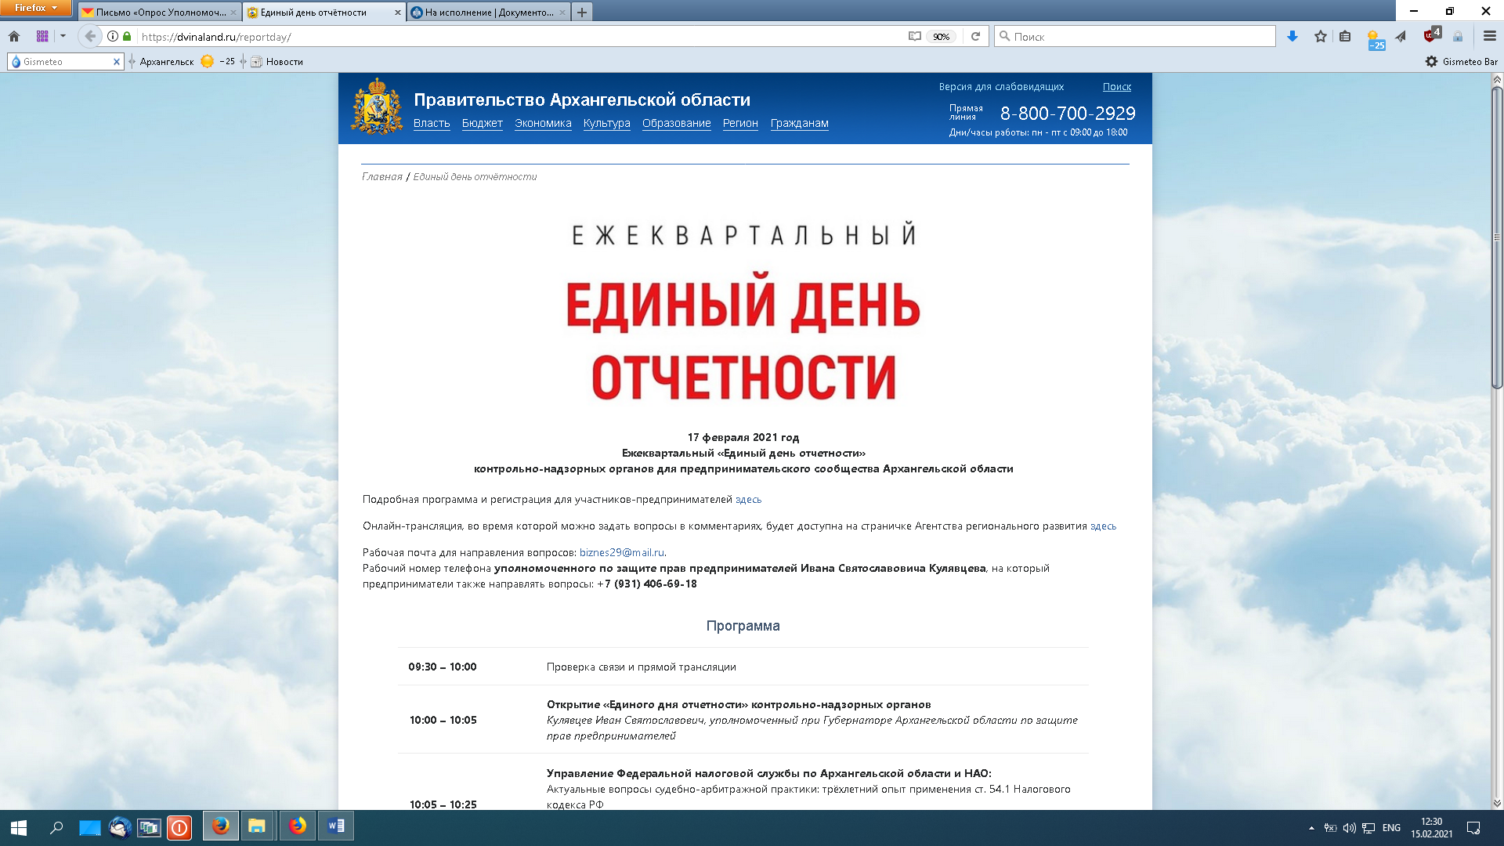

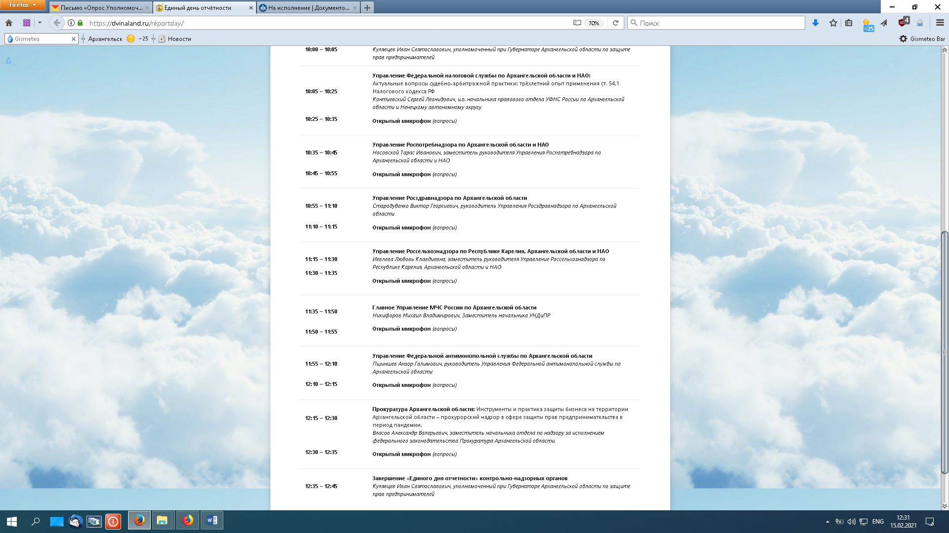

Ссылка на трансляцию: <https://biznes-upolnomochennyy-ol.timepad.ru/event/1544873/#register>